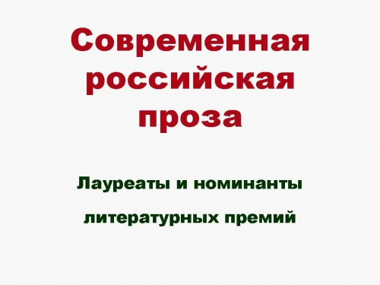
«Национальный бестселлер» — ежегодная общероссийская литературная премия. Вручается в Петербурге за лучший, по мнению премии, роман, написанный на русском языке в течение календарного года. Девиз премии — «Проснуться знаменитым!».
Премия была учреждена в 2001 году Константином Тублиным
Лауреаты премии «Национальный бестселлер»
2001—2010 | Леонид Юзефович (2001) • Александр Проханов (2002) • Александр Гаррос и Алексей Евдокимов (2003) •Виктор Пелевин (2004) • Михаил Шишкин (2005) • Дмитрий Быков (2006) • Илья Бояшов (2007) •Захар Прилепин (2008) • Андрей Герасимов (2009) • Эдуард Кочергин (2010)
2011—2020 | Дмитрий Быков (2011) • Александр Терехов (2012) • Фигль-Мигль (2013) • Ксения Букша (2014) Сергей Носов (2015)

Победителем литературной премии «Национальный бестселлер» в 2015 году
стал прозаик и драматург Сергей Носов, номинированный за роман «Фигурные скобки».

Сергей Носов, выпускник Литературного института, родился в 1957 году в Ленинграде. Он начал публиковаться как поэт, позже стал известен как прозаик и драматург. Его роман «Хозяйка истории» вышел в финал «Русского Букера» в 2001 году.
В 1998 году Носов получил премию конкурса журналистов «Золотое перо» за передачу «Литературные фанты» на Радио России. Его самыми популярными пьесами считаются трагикомедии «Дон Педро» и «Берендей».
Роман Носова С. «Фигурные скобки», написанный в стиле «магического реализма», повествует о математике-менталисте который едет из Москвы в Петербург на конгресс микромагов, но впоследствии вынужден заниматься расследованием гибели своего друга, который последние годы делил свое тело с подселенным в него другим человеком; в его тетради мысли «подселенного» были выделены фигурными скобками — что и дало название роману.

